«УДАРЕНИЕ»
Цель: совершенствовать навыки слогового анализа и синтеза; закрепить знания об ударении, об ударном слоге.
Раздаточный материал:карточки с именами и карточки со слоговыми схемами
Методика: каждому ребёнку выдаётся 5-6 карточек с именами и карточки со слоговыми схемами, в которых отмечен ударный слог. Подобрав имя к каждой схеме, игрок выстукивает эту схему.

«ЧЕЙ РЯД ЛУЧШЕ?»
Цель: умение на слух определять орфограмму, проверять её.
Методика: учитель называет слово с безударной гласной в корне. Дети поднимают сигнальную карточку с нужной буквой.
Словарный материал: трава, тянуть, роса, скала, змея, стекло, хитрец, кисель, смягчить, глядеть, кольцо, краснеть, перо, точить, чистота, длина, храбрец, трясти, окно, пчела.

«ЛОТО»
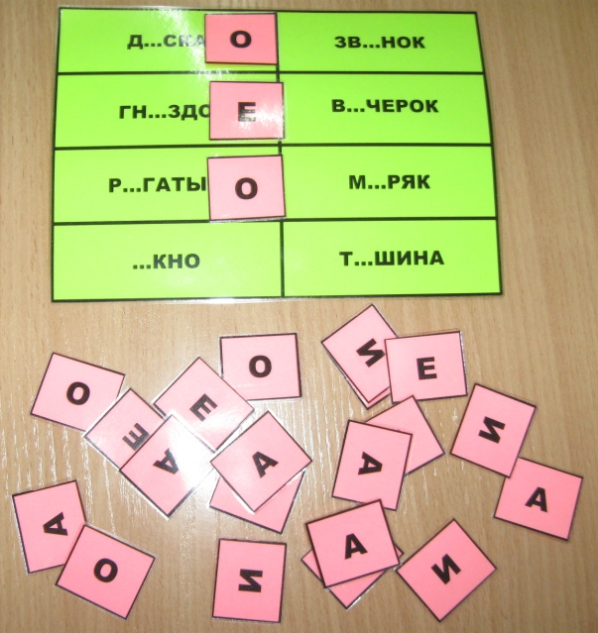
Цель: умение находить среди множества букв нужную; умение находить проверочные слова к изучаемой орфограмме.
Раздаточный материал: карточка из плотной бумаге, на которой записаны слова с пропущенной орфограммой, фишки с буквами для закрывания слов.
Методика: ученики читают слова с пропущенной гласной, находят гласную, которая должна стоять в слове, объясняют правописание, называют проверочное слово и закрывают после ответа слово на своей карточке. Игра заканчивается тогда, когда кто-нибудь из детей закроет вперёд всех все слова. И этот ребёнок может стать ведущим.

«РОМАШКА»
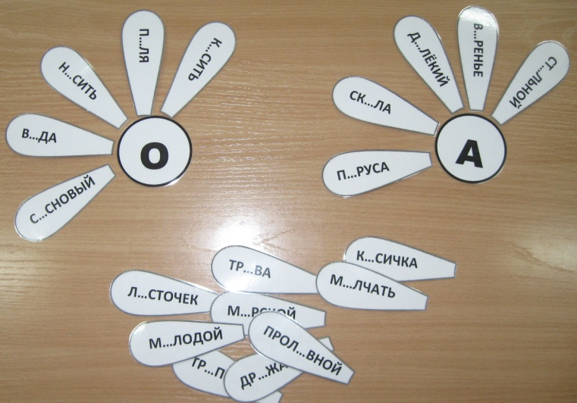
Цель: умение подбирать проверочные слова к слову с пропущенной орфограммой.
Раздаточный материал: серединка ромашки с гласной буквой и лепестки со словами с пропущенной орфограммой.
Методика: дети получают серединки ромашки с гласной буквой. По сигналу учителя игроки подбирают слова с той гласной, которая им попалась и подбирают проверочные слова. Необходимо выложить ромашку.

«КТО БЫСТРЕЕ?».
Цель: умение применять правило при выполнении практических упражнений.
Методика: у учителя список слов с безударной гласной в корне; он по порядку читает по одному слову и указывает на игрока, который должен отвечать. Отвечающий быстро называет гласную, подтверждая ответ проверочным словом.
Словарный материал: ночной, ходить, дождливый, возить, хвастливый, варить, холмистый, терпеть, глазастый, платить, тяжёлый, косить, земной, часы, морской, старушка, лесной, словарь, садовый, тропинка, денёк, линейка.

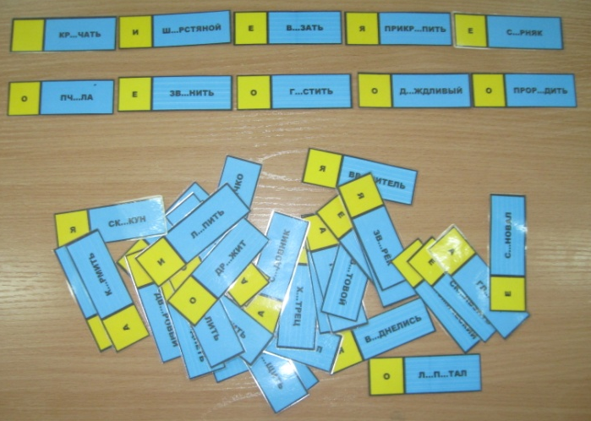
«ДОМИНО»
Цель: умение подбирать проверочные слова к слову с пропущенной орфограммой.
Раздаточный материал:карточки, на которых слева - гласная буква, а справа – слово с пропущенной орфограммой.
Методика:игрок выбирает первое слово, подбирает проверочное слово и находит карточку с соответствующей гласной и т.д.

«ТРИ ПИРАМИДЫ»
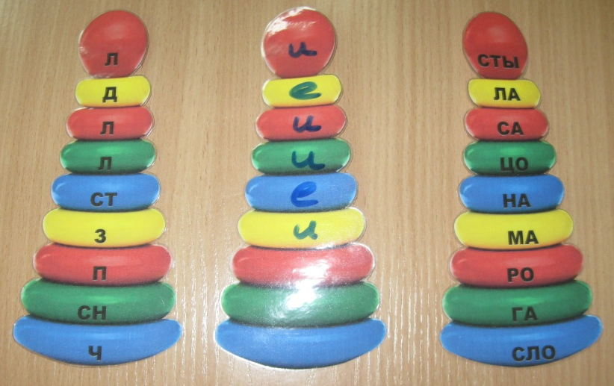
Цель: закрепление правописания слов с безударной гласной.
Раздаточный материал: три пирамиды, в кольца которых вписаны слова с пропущенной безударной гласной.
Методика: по сигналу учителя игроки вписывают букву в среднюю пирамиду. Побеждает тот, кто быстрее других «соберёт» свою пирамиду.

«НАЗОВИ МНОГО ПРЕДМЕТОВ»
Цель:отработка способа проверки безударных гласных.
Методика:учитель называет один предмет, а ученик называет много таких предметов и объясняет, какую гласную надо писать в корне обоих слов. За каждый правильный ответ ряд получает очко. Победитель выявляется по количеству очков.
Словарный материал: страна, волна, коса, доска, толпа, тропа, ведро, весна, звезда, звено, свеча, село, письмо, плита, свинья, ядро, яйцо, трава, вода, гора, коза, нога, нора, оса, роса, сова, сосна, змея, перо, река, стена, зима, лицо, пила, число, пятно.
Выполнила: Хохлова Е.В.

